Муниципальное автономное дошкольное образовательное учреждение № 1 «Ладушки»

Интегрированное развлечение в средней группе

«Собери Снеговика».

Разработчик: Сиренко Н.В.

Воспитатель I КК

ГО Карпинск, 2024 год

**Цель:** совершенствование физических качеств, укрепление здоровья детей.   
**Задачи:**

- развивать ловкость, координацию движений, внимание;  
- обогащать и совершенствовать двигательный опыт детей;  
- воспитывать командный дух, умение соревноваться в команде.

**Оборудование:**6 колец разного размера, 4 длинных кубика; мягкие модули; 20 бумажных кругов разного размера, маленькие круги для глаз, треугольник для носа Снеговика; бумажные варежки разного цвета и размера, бумажные геометрические фигуры для украшения, клей; телевизор, телефон.  
**Ход развлечения:**

Воспитатель: Дети, мне сейчас на телефон пришло очень необычное СМС. Вам интересно узнать от кого оно?

Дети стараются угадать (от чьей-то мамы или папы и т.д.)

Воспитатель: Я вам загадаю загадку, а вы сразу узнаете от кого оно.

На морозе не дрожу,

Нос морковкою держу,

Но не жалуюсь, привык.

Как зовусь я? – (Снеговик).

Воспитатель: Молодцы ребята! А теперь скажите интересно вам узнать, что написал Снеговик?

Дети: Да, интересно!

Включается аудио – запись в телефоне.

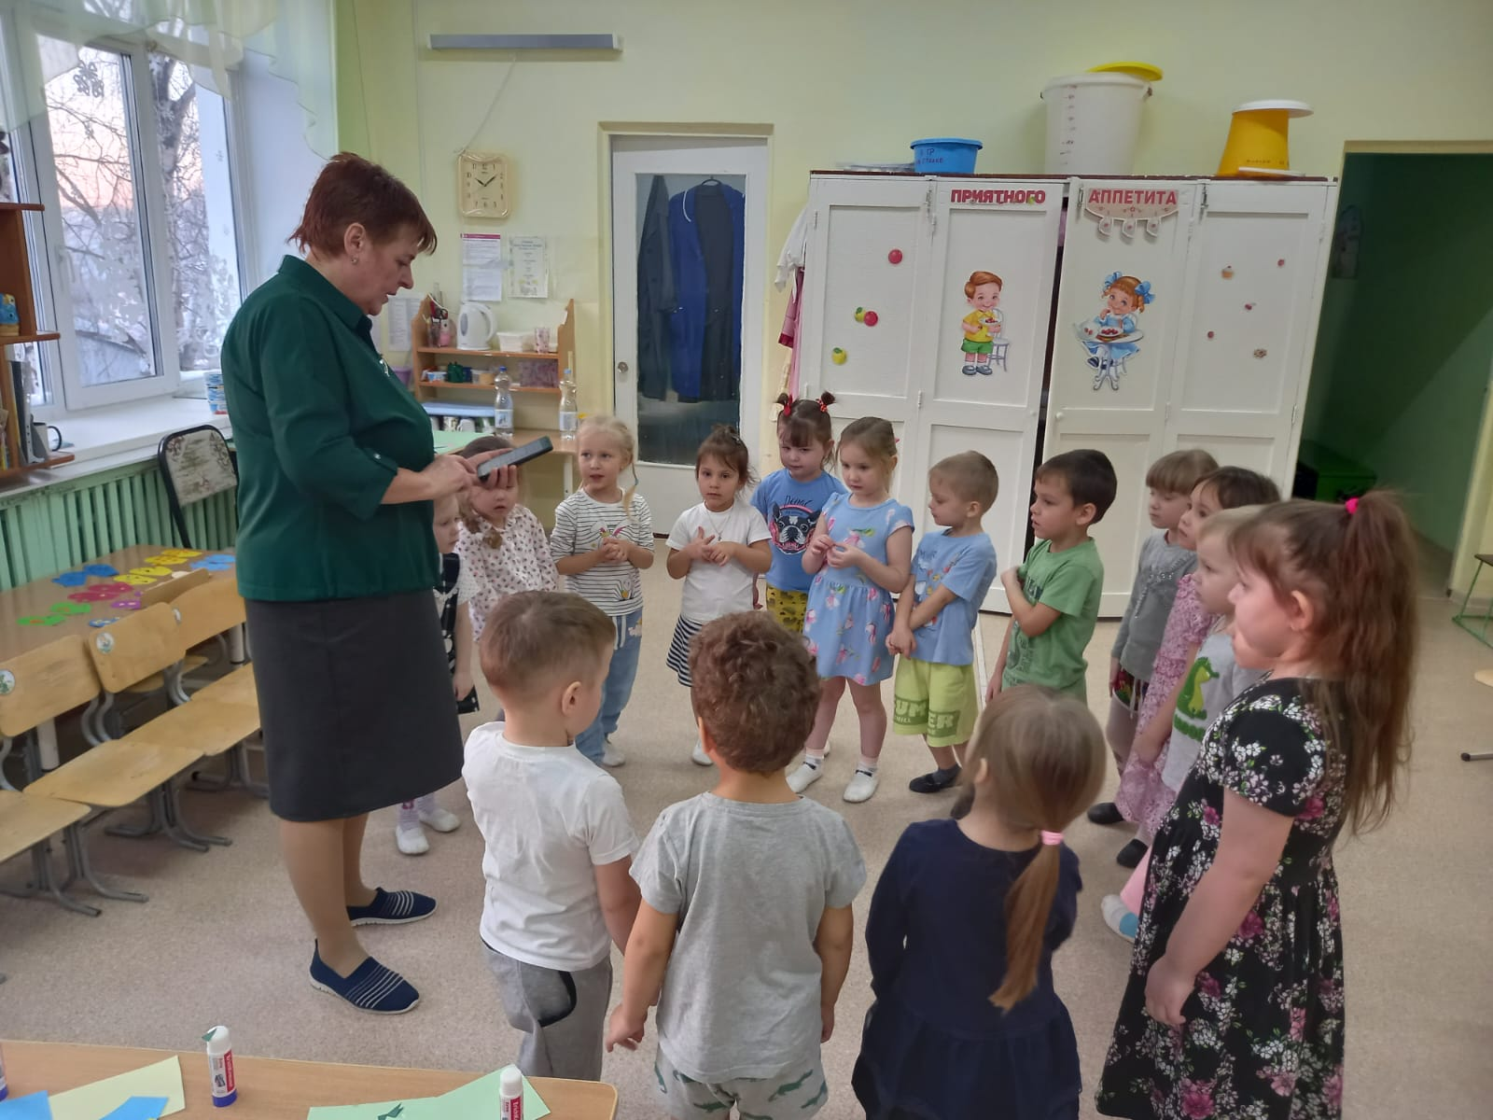

Снеговик: Здравствуйте, ребятишки,

Девчонки и мальчишки!

Вы загадку про меня отгадали

И, конечно же, меня узнали!

А я тут мимо пробегал,

Смех веселый услыхал!

Я – веселый Снеговик

К играм с детства я привык!

Очень к вам хотел попасть,

С вами вместе поиграть,

Но растаять испугался.

СМС послать постарался!

СМС моё прочитайте

И задания выполняйте!

Воспитатель: Ребята, прочитать вам задания от Снеговика?

Дети: Да!

Снеговик:

Но прежде, чем играть, соревноваться,

Скорее все должны размяться!

Упражненья выполняйте,

За моими друзьями дружно повторяйте!

На экране телевизора включается игра – разминка «Белые снежинки». Дети вместе со снеговиками, выполняют танцевальные движения.

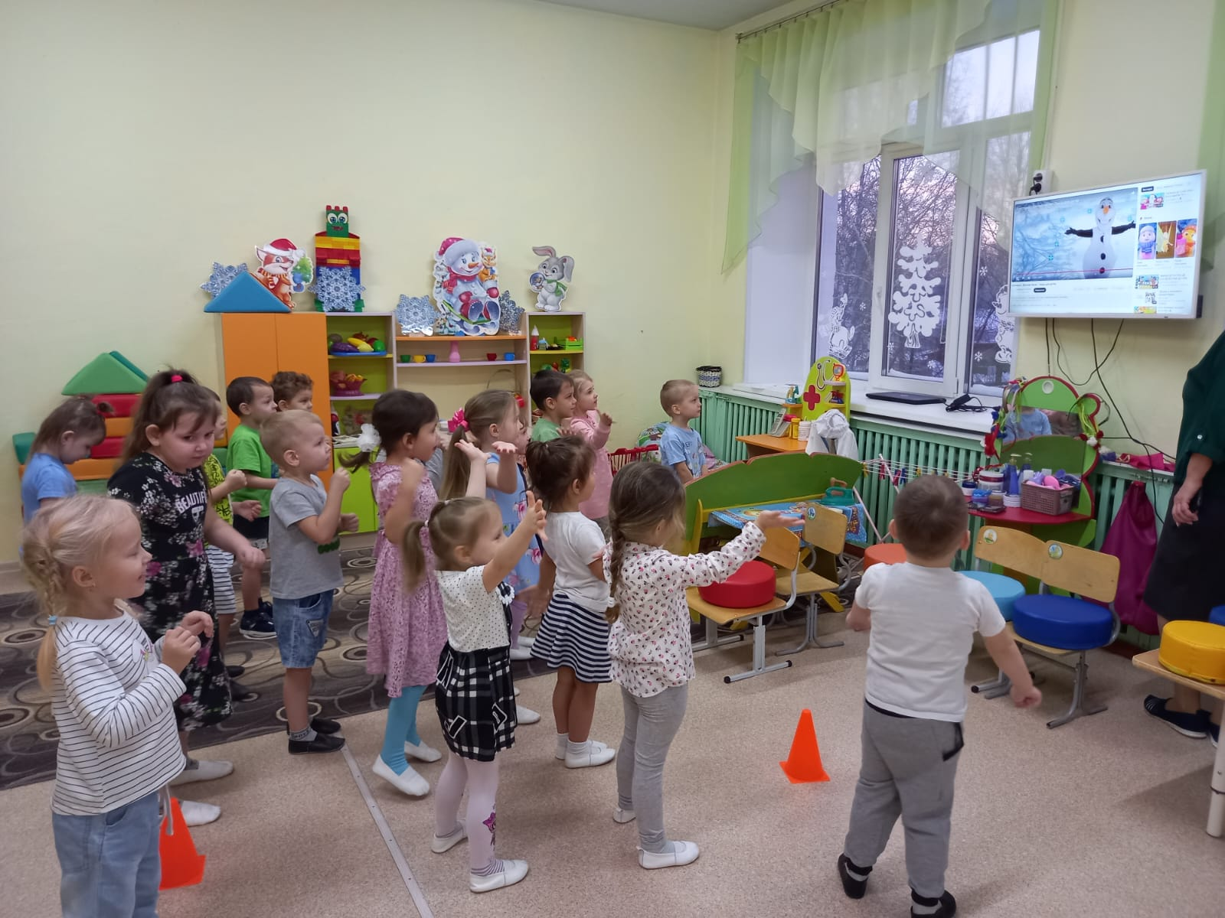

Воспитатель: Ребята, а теперь послушаем СМС от нашего друга Снеговика.

Снеговик: Ребята, чтоб начать играть и соревноваться нужно разделиться на две команды.

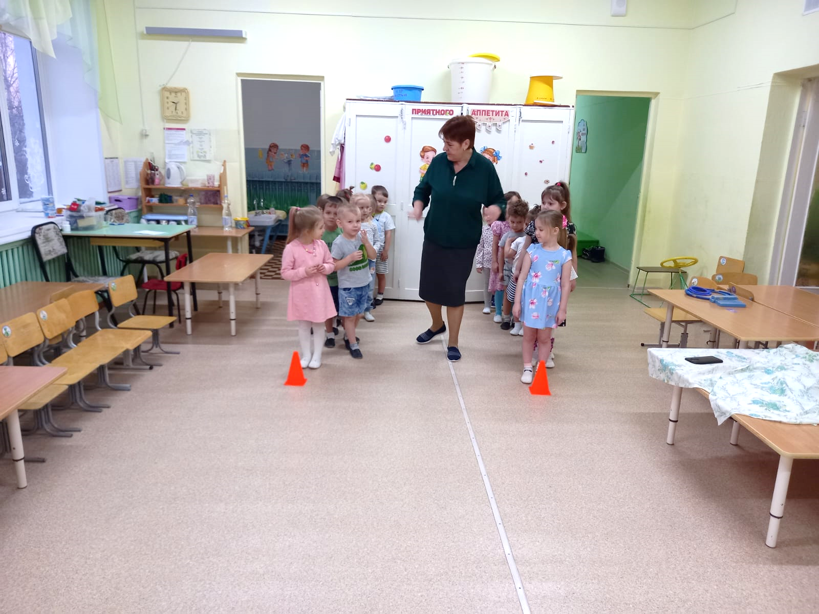

Дети делятся на команды.

Снеговик: Мне очень хочется посмотреть, как вы, ребята, справляетесь с моими заданиями. Но как я могу это увидеть?

Дети: Мы можем всё сфотографировать и тебе переслать!

Снеговик: Как же это здорово!

Воспитатель: Ну, что ребята, вы готовы?

Дети: Да!

Воспитатель: Тогда мы начинаем.

Снеговик: Вот моя первая игра – соревнование. Послушайте, дети, задание. Вам нужно собрать моих друзей снеговиков из мягких модулей.

Дети строят снеговиков из мягких модулей. У каждой команды должно получиться по два снеговика.

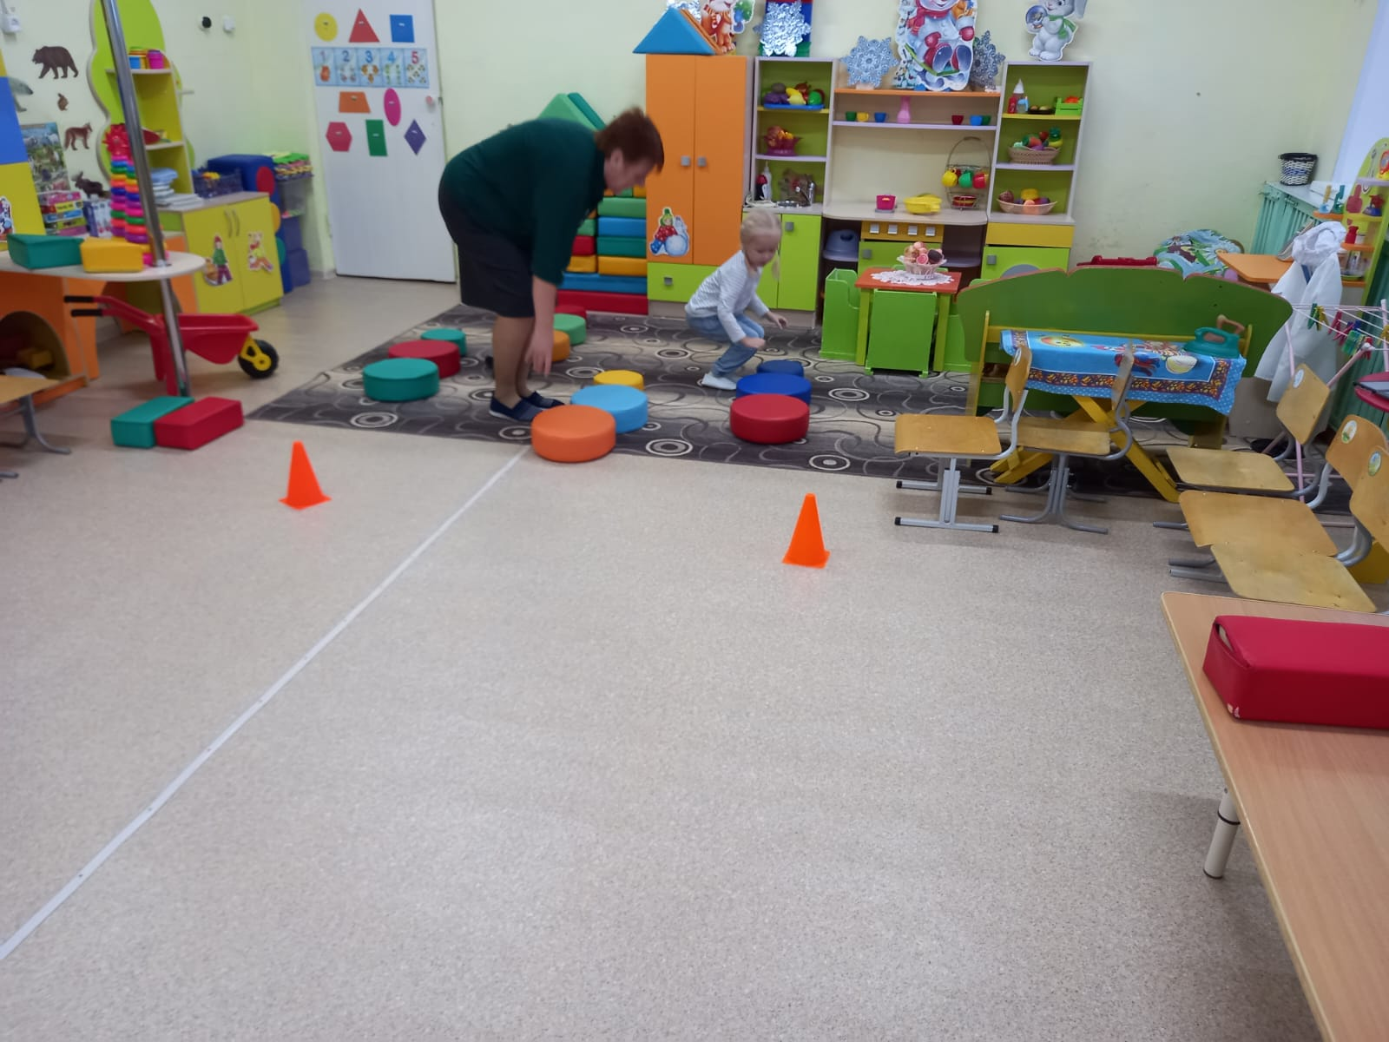 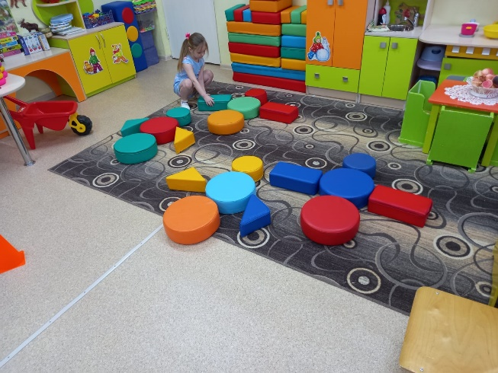

Воспитатель и дети слушают следующее задание от Снеговика.

Снеговик: А теперь, ребята, вам нужно собрать снеговиков из колечек и кубиков.

Дети выполняют задание.

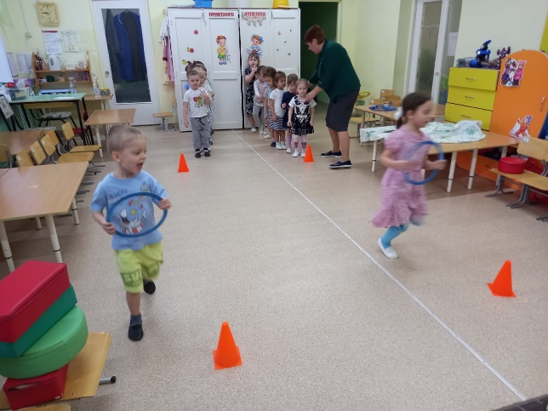 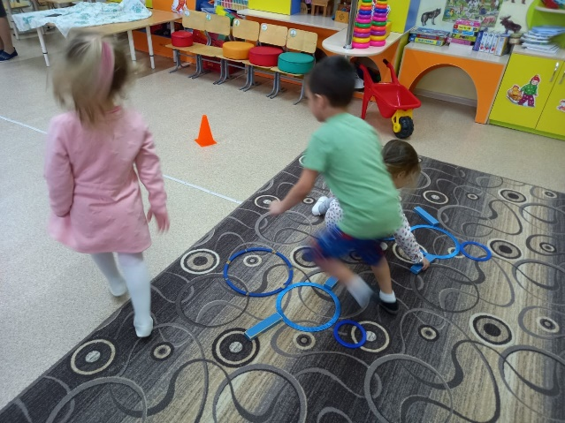

Дети слушают третье задание.

Снеговик: А теперь, ребята задание немного посложней. Вам нужно собрать снеговиков из бумажных кругов.

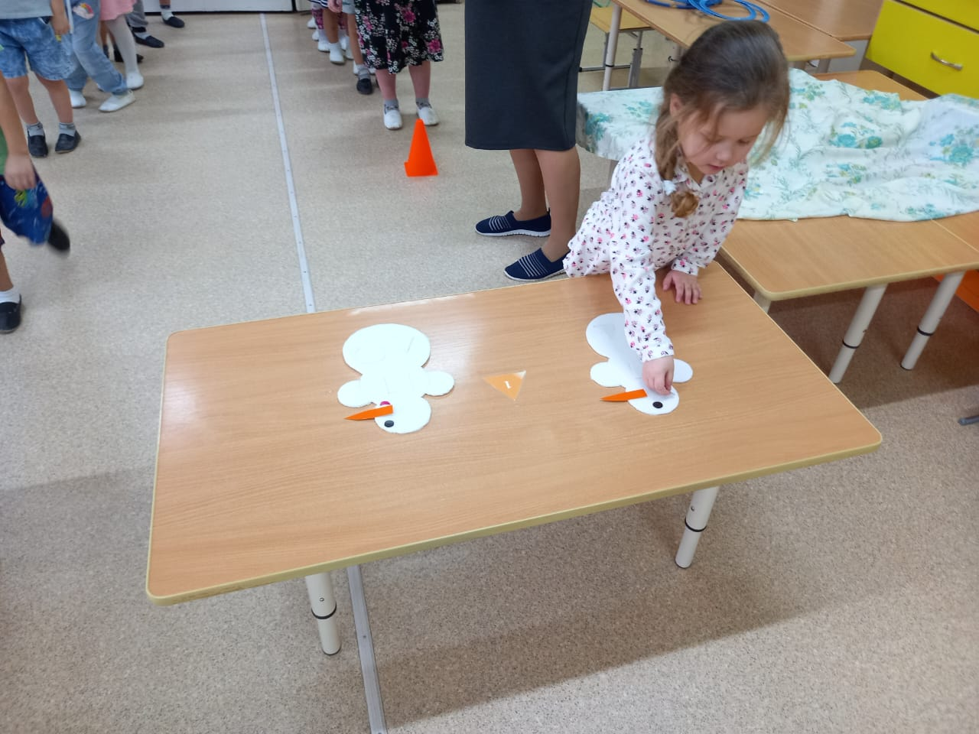

Снеговик: Какие вы, ребята, молодцы! Как вы правильно и быстро справлялись со всеми моими играми – соревнованиями!

Воспитатель: Дети, давайте сделаем Снеговику и его друзьям небольшие подарочки.

Дети: Давайте!

Воспитатель: У меня есть варежки разного размера и цвета. И ещё есть маленькие геометрические фигуры и клей. Ребята, может кто-то из вас уже догадался, что мы можем подарить Снеговику?

Дети: Мы можем украсить варежки для Снеговика!

Воспитатель: Молодцы, хорошо придумали!

Дети украшают варежки.

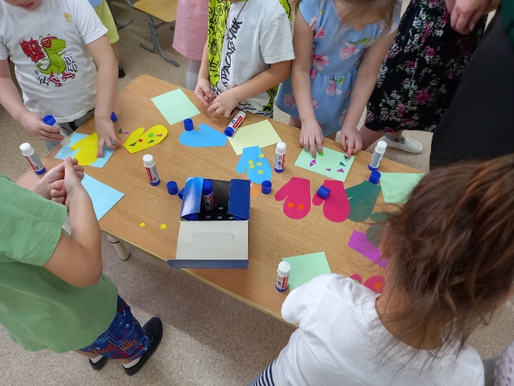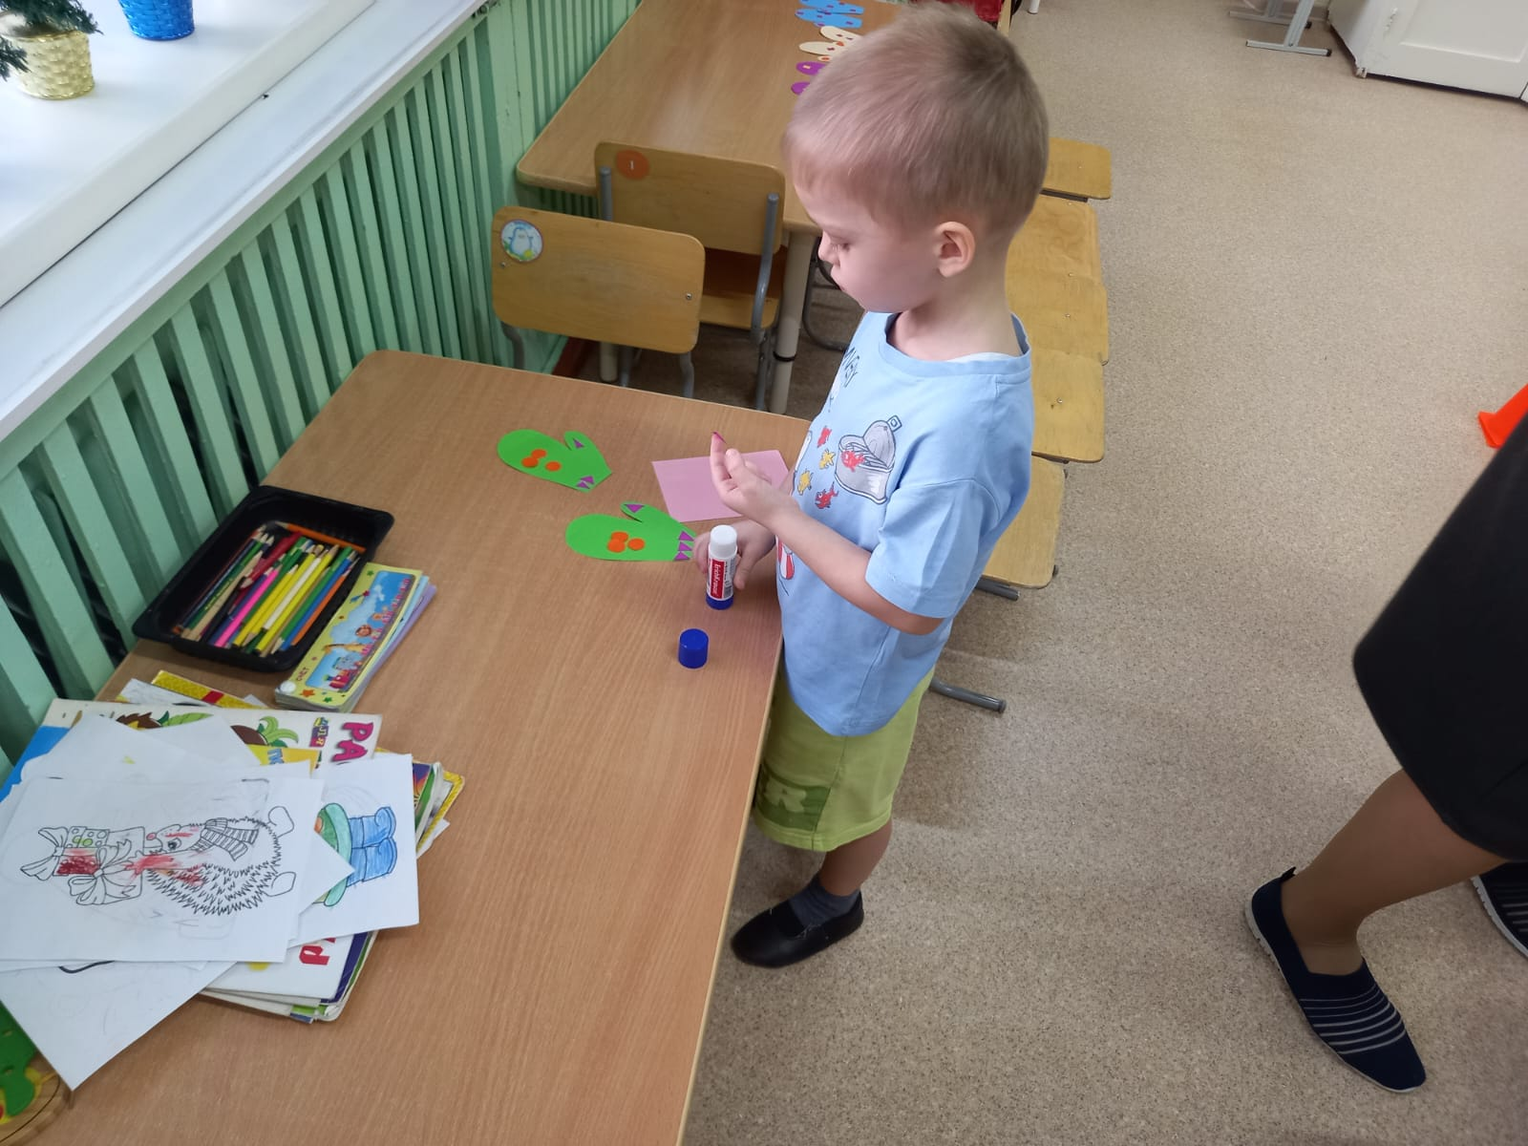

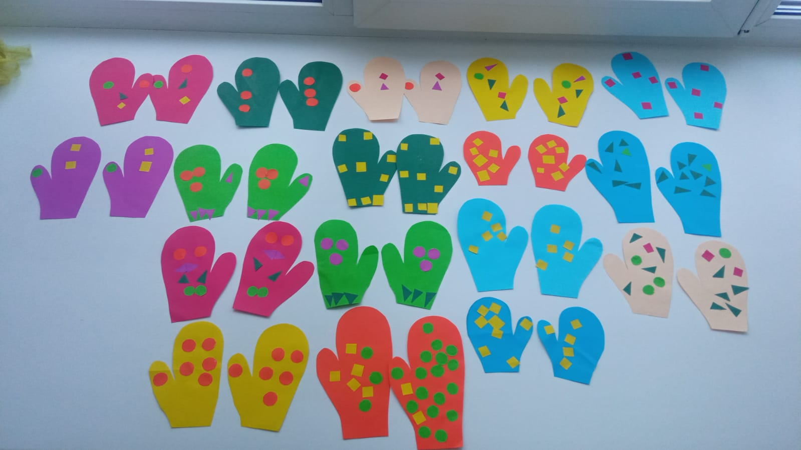

Воспитатель: Ребята, вы сегодня были большие молодцы! Какие у вас получились красивые варежки! Снеговику и его друзьям, они очень понравятся! Мы первый раз попробовали с вами разделиться на команды и посоревноваться. Как вы думаете у вас всё получилось?

Дети: ДА!

Воспитатель: Давайте дружно скажем Снеговичку спасибо! И отправим ему наше голосовое СМС, где поблагодарим его за такие интересные игры – соревнования.

Дети с воспитателям благодарят Снеговика.